Parc éolien. Avant le chantier, la Marine nationale présente dans la baie de Saint-Brieuc
Alors que le chantier du parc éolien en baie de Saint-Brieuc (Côtes-d’Armor) doit démarrer le lundi 3 mai 2021, et que les pêcheurs ont annoncé des actions, des navires de la Marine nationale sont présents sur zone.
Publié le 28/04/2021 à 17h03
Lire le journal numérique

Six navires de la Marine nationale ce mercredi 28 avril 2021 en baie de Saint-Brieuc (Côtes-d’Armor), dont la présence est visible sur le site Marine Traffic, qui recense la circulation maritime en temps réel. À quelques jours du lancement des travaux du parc éolien, prévu le lundi 3 mai, cela interpelle forcément.
Les pêcheurs, opposés au projet, ont annoncé une action en mer lundi pour empêcher les navires de la société Ailes Marines, en charge du projet éolien, de travailler.

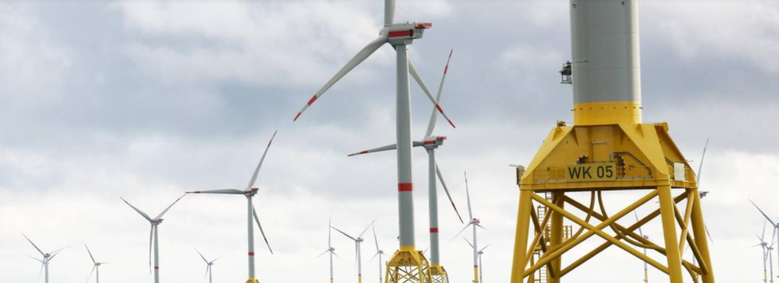

Une situation tendue, qui explique sans doute la présence de la Marine nationale, à laquelle les professionnels de la pêche s’attendaient. Les navires militaires devraient être mobilisés lundi, pour éviter les heurts entre pêcheurs et professionnels en charge du chantier éolien

